Отчёт по лобораторной работе №6
  - Арифметические операции в NASM
Мещерякова София Андреевна
Содержание

1. Цель работы
Освоение арифметических инструкций языка ассемблера NASM.

2. Выполнение лабораторной работы
- Создадим каталог для программ лабораторной работы № 6, перейдём в него и создадим файл lab6-1.asm(рис. 1).
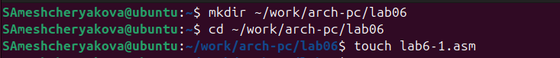
Рисунок 1: Создаем каталог и файл для лабораторной работы №6
- Рассмотрим примеры программ вывода символьных и численных значений. Программы будут выводить значения записанные в регистр eax.
Введем в файл lab6-1.asm текст программы из листинга 6.1 (рис. 2).
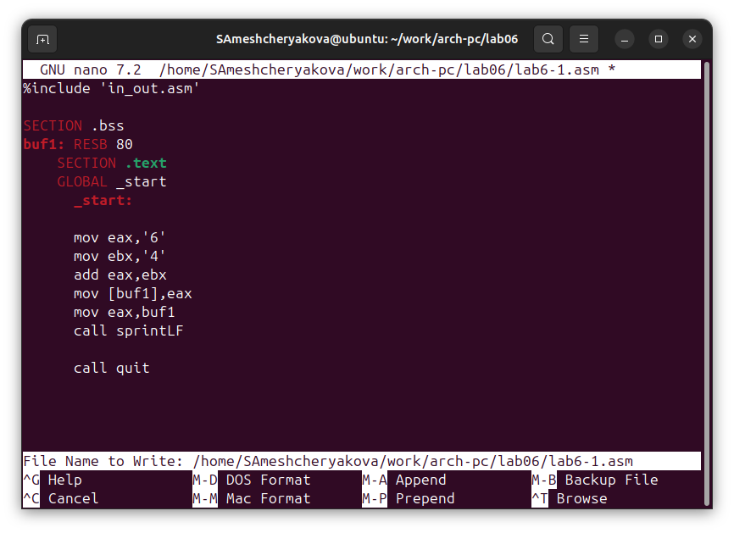
Рисунок 2: Вводим текст программы
Листинг 6.1
%include 'in_out.asm'
SECTION .bss
buf1: RESB 80
SECTION .text
GLOBAL _start
_start:
mov eax,'6'
mov ebx,'4'
add eax, ebx
mov [buf1], eax
mov eax, buf1
call sprintLF
call quit
Создадим исполняемый файл и запустим его (рис. 3).
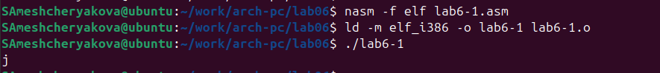
Рисунок 3: Запуск программы
- Далее изменим текст программы и вместо символов, запишем в регистры числа. Исправим текст программы: заменим строковые значения на числовые (рис. 4).
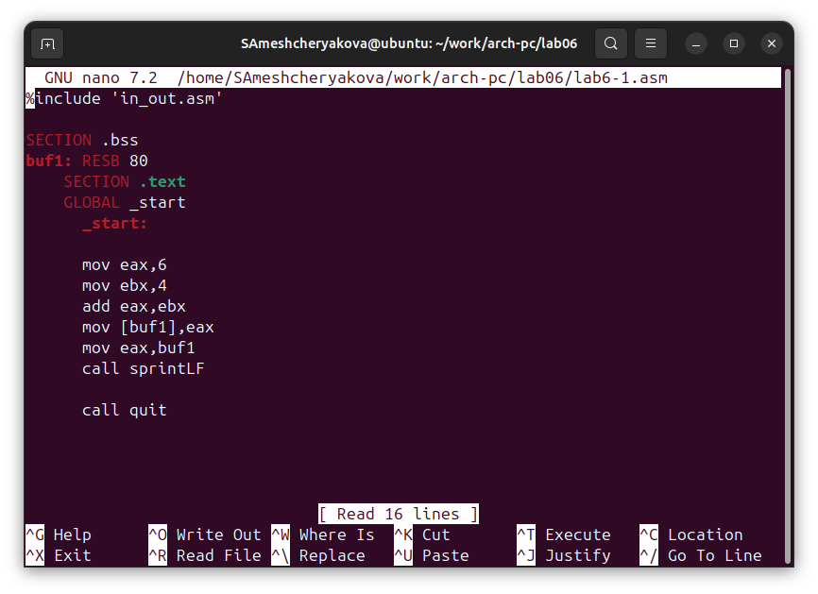
Рисунок 4: Вводим текст программы
Листинг 6.1 (с изменениями)
%include 'in_out.asm'
SECTION .bss
buf1: RESB 80
SECTION .text
GLOBAL _start
_start:
mov eax,6
mov ebx,4
add eax,ebx
mov [buf1],eax
mov eax,buf1
call sprintLF
call quit
Создадим исполняемый файл и запустим его (рис. 5).
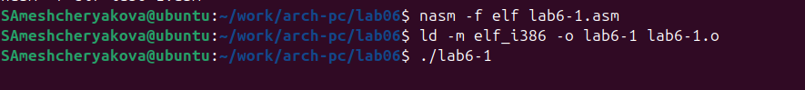
Рисунок 5: Запуск программы
Выводится символ с кодом 10, который не отображается на экране.
- Создайте файл lab6-2.asm в каталоге ~/work/arch-pc/lab06 (рис. 7).
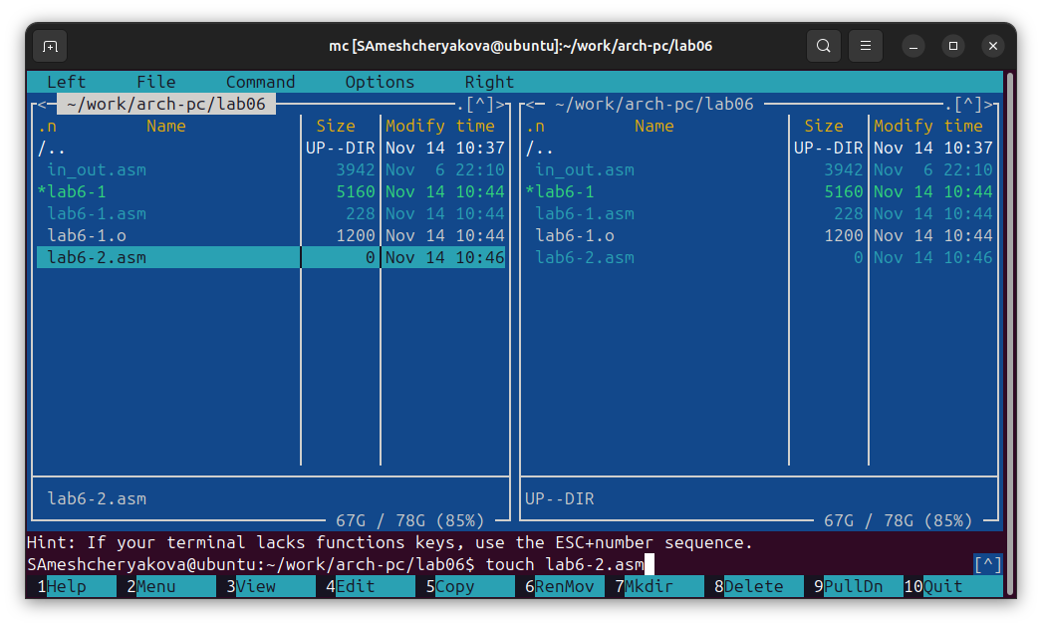
Рисунок 6: Создание файла
Введем в него текст программы из листинга 6.2 (рис. 7).
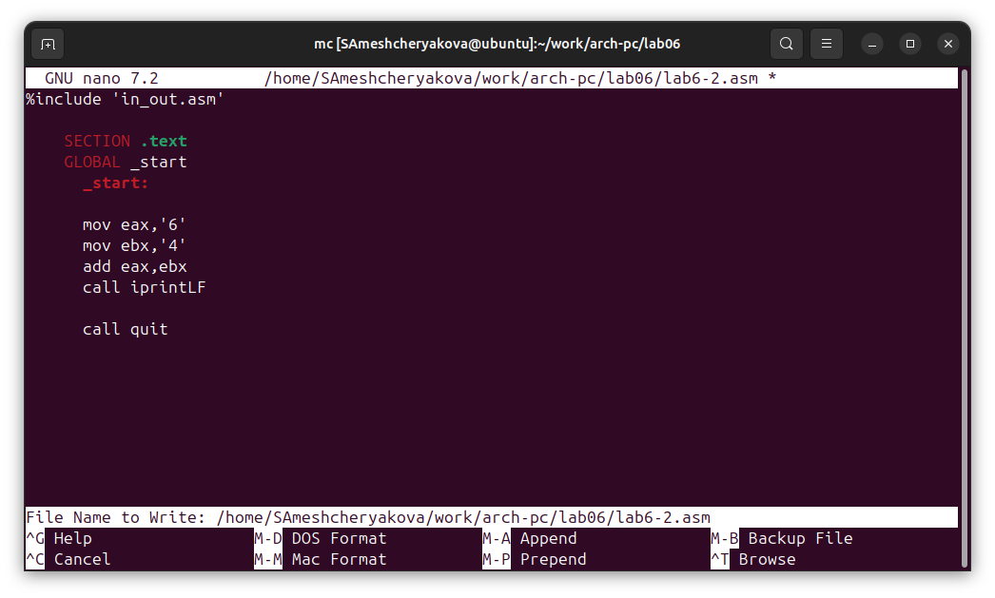
Рисунок 7: Написание текста программы
Листинг 6.2
%include 'in_out.asm'
SECTION .text
GLOBAL _start
_start:
mov eax,'6'
mov ebx,'4'
add eax,ebx
call iprintLF
call quit
Создадим исполняемый файл и запустим его (рис. 8).
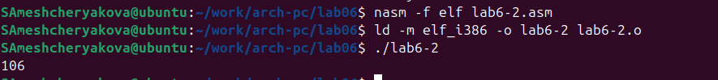
Рисунок 8: Запуск программы
- Аналогично предыдущему примеру изменим символы на числа. Замените строковые значения на числовые(рис. 9).
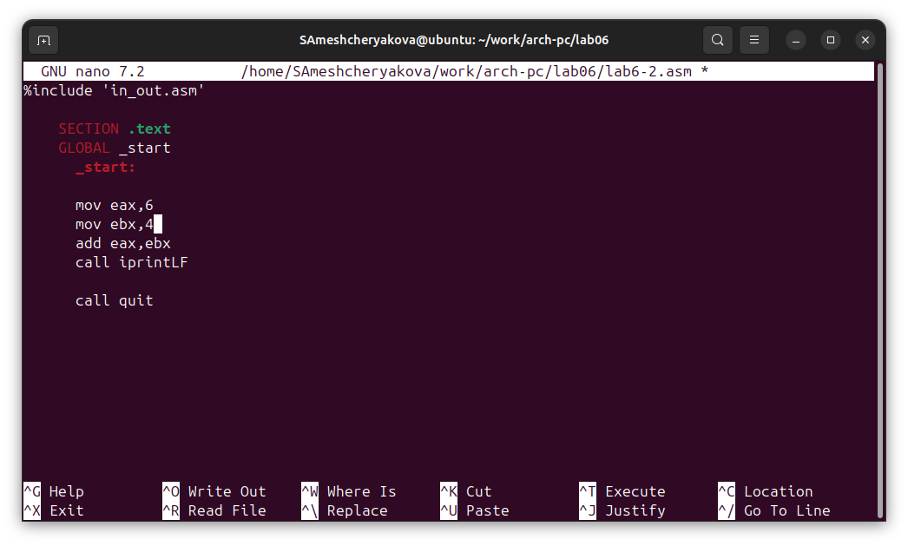
Рисунок 9: Изменённый текст программы
Листинг 6.2 (с изменениями)
%include 'in_out.asm'
SECTION .text
GLOBAL _start
_start:
mov eax,6
mov ebx,4
add eax,ebx
call iprintLF
call quit
Создадим исполняемый файл и запустим его (рис. 10).
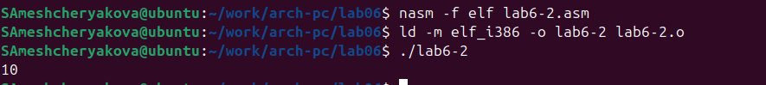
Рисунок 10: Запуск программы
Результат запуска программы - число 10.
Заменим функцию iprintLF на iprint.
Листинг 6.2 (с заменой iprintLF на iprint)
%include 'in_out.asm'
SECTION .text
GLOBAL _start
_start:
mov eax,6
mov ebx,4
add eax,ebx
call iprint
call quit
Создадим исполняемый файл и запустим его (рис. 11).
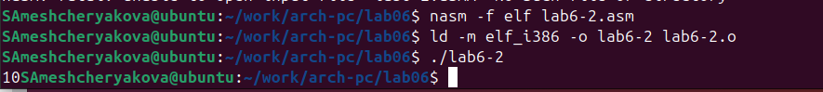
Рисунок 11: Запуск программы
В отличие от iprintLF функция iprint не добавляет символ перевода строки.
- В качестве примера выполнения арифметических операций в NASM приведем программу вычисления арифметического выражения $f\left(x\right)=\left(5∗2+3\right)/3$.
Создадим файл lab6-3.asm в каталоге ~/work/arch-pc/lab06 (рис. 12).
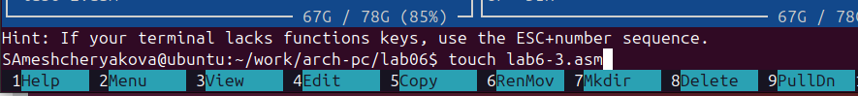
Рисунок 12: Создание файла
Введем текст программы из Листинга 6.3 (рис. 13).
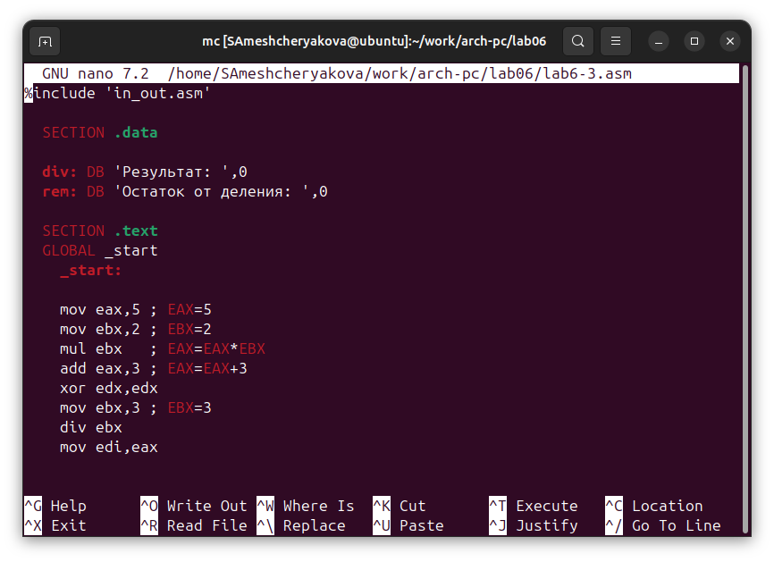
Рисунок 13: Текст программы
Листинг 6.3
%include 'in_out.asm'
SECTION .data
div: DB 'Результат: ',0
rem: DB 'Остаток от деления: ',0
SECTION .text
GLOBAL _start
_start:
mov eax,5 ; EAX=5
mov ebx,2 ; EBX=2
mul ebx ; EAX=EAX*EBX
add eax,3 ; EAX=EAX+3
xor edx,edx
mov ebx,3 ; EBX=3
div ebx
mov edi,eax
Создадим исполняемый файл и запустим его (рис. 14).
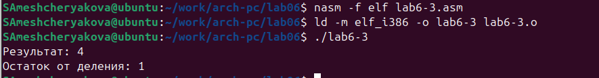
Рисунок 14: Запуск программы
Изменим текст программы для вычисления выражения $f\left(x\right)=\left(4∗6+2\right)/5$ (рис. 15).
Листинг 6.3 (для $f\left(x\right)=\left(4∗6+2\right)/5$)
%include 'in_out.asm'
SECTION .data
div: DB 'Результат: ',0
rem: DB 'Остаток от деления: ',0
SECTION .text
GLOBAL _start
_start:
mov eax,4 ; EAX=4
mov ebx,6 ; EBX=6
mul ebx ; EAX=EAX*EBX
add eax,2 ; EAX=EAX+2
xor edx,edx
mov ebx,5 ; EBX=5
div ebx
mov edi,eax
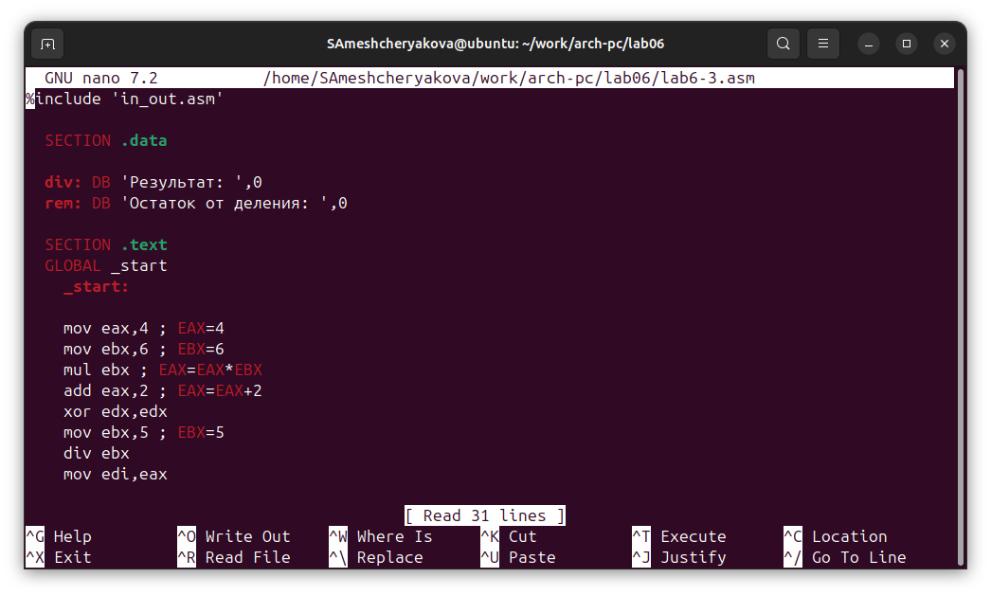
Рисунок 15: Текст программы
Создайдим исполняемый файл и проверим его работу (рис. 16).
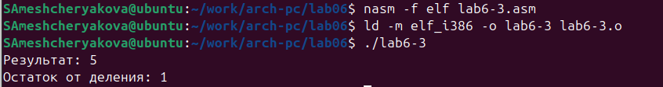
Рисунок 16: Запуск программы
- В качестве другого примера рассмотрим программу вычисления варианта задания по номеру студенческого билета, работающую по следующему алгоритму:
- вывести запрос на введение № студенческого билета
- вычислить номер варианта по формуле: $\left(S_{n}mod20\right)+1$, где $S_{n}$ – номер cтуденческого билета (В данном случае a mod b – это остаток от деления a на b).
- вывести на экран номер варианта.
Листинг 6.4
%include 'in_out.asm'
SECTION .data
msg: DB 'Введите № студенческого билета: ',0
rem: DB 'Ваш вариант: ',0
SECTION .bss
x: RESB 80
SECTION .text
GLOBAL _start
_start:
mov eax, msg
call sprintLF
mov ecx, x
mov edx, 80
call sread
mov eax,x
call atoi
xor edx,edx
mov ebx,20
div ebx
inc edx
mov eax,rem
call sprint
mov eax,edx
call iprintLF
call quit
Создадим файл variant.asm в каталоге ~/work/arch-pc/lab06 (рис. 17).
Рисунок 17: Создание файла
Введем в файл текст программы из Листинга 6.4 (рис. 18).
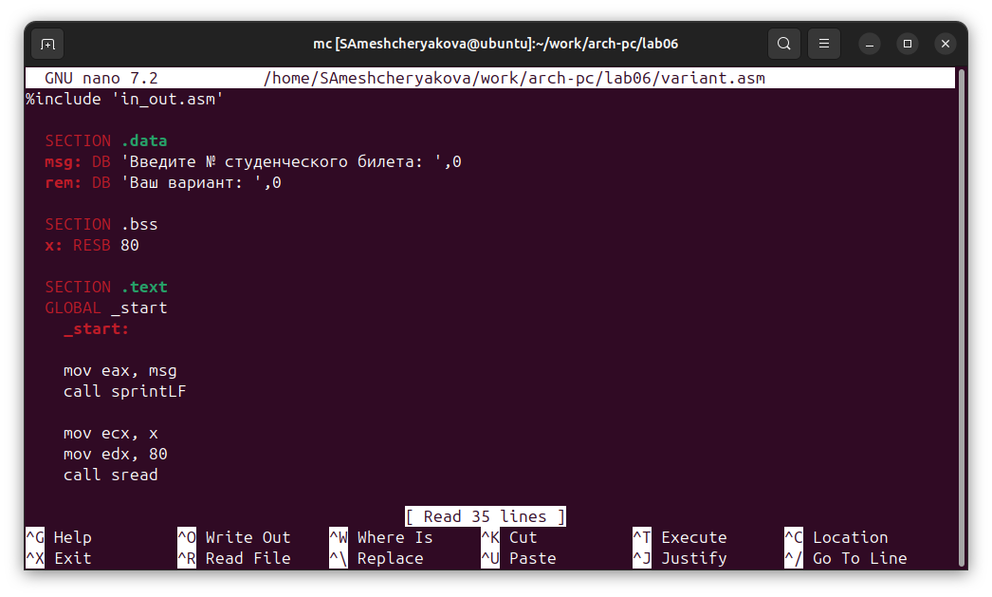
Рисунок 18: Написание программы
Создадим исполняемый файл и запустим его (рис. 19).
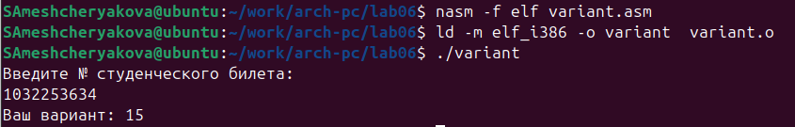
Рисунок 19: Запуск программы
Проверим результат выполнения программы.
- 1032253634 mod 20 = 14
- 14 + 1 = 15 - результат совпадает с полученным в программе.

2.0.1 Ответы на вопросы по программе из Листинга 6.4
- Какие строки листинга 6.4 отвечают за вывод на экран сообщения ‘Ваш вариант:’?
За вывод этого сообщения отвечают строки
mov eax, rem
call sprint
- Для чего используется следующие инструкции?
mov ecx, x ;1
mov edx, 80 ;2
call sread ;3
- загружает в регистр ecx адрес буфера x
- mov edx, 80 — загружает в регистр edx число 80 (максимальное количество байт для считывания)
- call sread — вызывает функцию sread из in_out.asm, которая считывает строку с клавиатуры, записывает её в буфер по адресу ecx, ограничивает длину edx байтами.
- Для чего используется инструкция “call atoi”?
Инструкция call atoi вызывает функцию atoi из in_out.asm, которая позволяет преобразовать текстовое представление числа в целое число.
- Какие строки листинга 6.4 отвечают за вычисления варианта?
За вычисления варианта отвечают строки:
xor edx, edx
mov ebx, 20
div ebx
inc edx
- В какой регистр записывается остаток от деления при выполнении инструкции “div ebx”?
Остаток от деления при выполнении div ebx записывается в регистр edx.
- Для чего используется инструкция “inc edx”?
Инструкция inc edx увеличивает значение регистра edx на 1.
- Какие строки листинга 6.4 отвечают за вывод на экран результата вычислений?
За вывод на экран результата вычислений отвечают строки:
mov eax, edx
call iprintLF

3. Выполнение заданий для самостоятельной работы
- Написать программу вычисления выражения $y=f\left(x\right)$. Для варианта 15 $f\left(x\right)={\left(5+x\right)}^{2}−3$, а с клавиатуры вводим значения $x_{1}=5;x_{2}=1$.
Листинг 6.5
%include 'in_out.asm'
SECTION .data
msg: DB 'Введите x: ',0
div: DB 'f(x) = (5 + x)^2 − 3 = ',0
SECTION .bss
rez: RESB 80
x: RESB 80
SECTION .text
GLOBAL _start
_start:
mov eax,msg
call sprintLF
mov ecx,x
mov edx,80
call sread
mov eax,x
call atoi
add eax,5
mul eax
sub eax,3
mov [rez],eax
mov eax, div
call sprint
mov eax, [rez]
call iprintLF
call quit
Создадим файл var15.asm, в котором напишем текст программы (рис. 20).
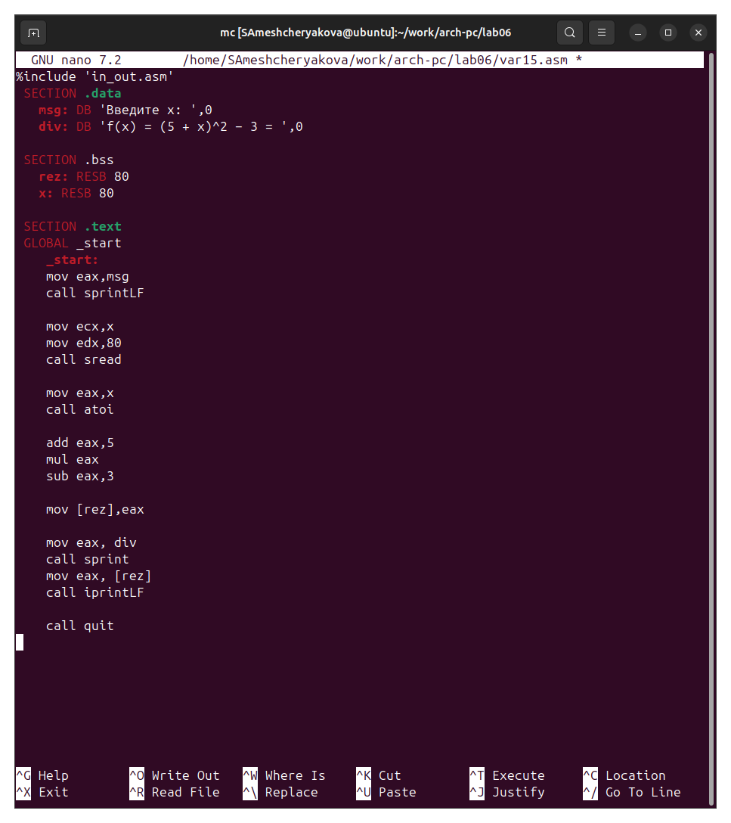
Рисунок 20: Текст програмы
Создадим исполняемые файлы и запустим их (рис. 21, Рисунок 22).
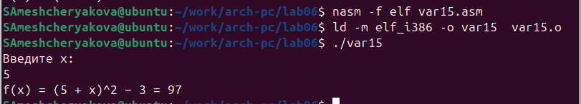
Рисунок 21: Запуск программы при x = 5

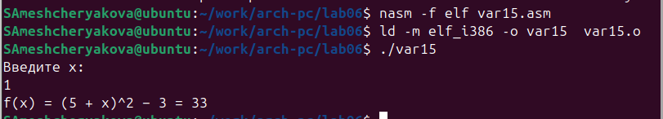
Рисунок 22: Запуск программы при x = 1

4. Выводы
Мы приобрели навыки создания исполнительных файлов для решения выражений и освоили арифметические инструкции в NASM.

